**Annexe 1**

|  |
| --- |
| Ni « mets », ni « fais » : utiliser des verbes précis |

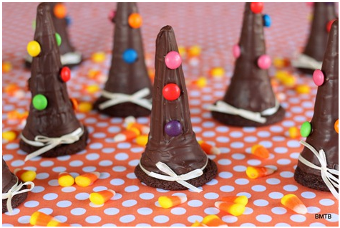

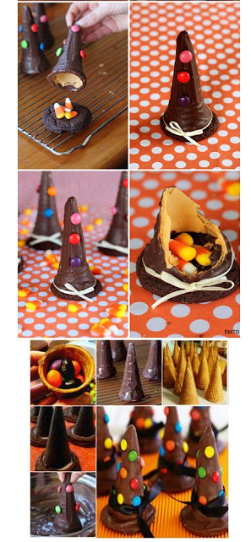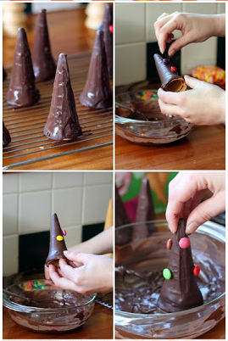

**1.** Fais du chocolat fondu.

**2.** Mets le cornet dans le chocolat.

**3.** Mets les *smarties* sur le cornet.

**4.** Mets le haut du cornet dans le chocolat.

**5.** Mets des bonbons sur un biscuit.

**6.** Mets le haut du cornet sur le biscuit.

**7.** Mets une ficelle autour du cornet.

**8.** Fais d'autres modèles de cornets surprises.

**9.** Fais une dégustation avec tes amis.

Attention à repréciser la première phrase et sélectionner les photos, les numéroter et une phrase par photo.